**Curso** **SASS**

**Sección** Todos los comandos.

Inicio. Es un preprocesador de texto que nos permite codificar en CSS 3 mucho más rápido y fácil de lo que lo haríamos sin el.

Instalación. Lo primero que debemos hacer es instalar los siguiente programas.

* Ruby
* Abrir la consola de RUBY
* Ingresar el código de instalación en el sitio de SASS.



**sass –watch sass name.sass:name.css**

Ruta del archivo // Escribimos SASS para pasarlo a CSS

Ruby’s console.

Main.sass

Index.html

Style.css

Variable. / No usa ;

**$naranja: #FF8518**

**$font: Roboto**

Anidación.

Header

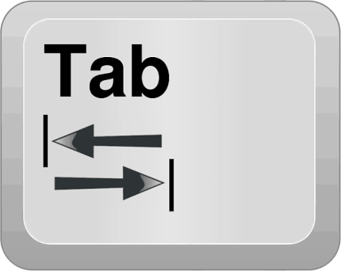 nav

textotexto textotexto

 a

textotexto textotexto

@import Nos ayuda a importar otros archivos en un SASS principal.

**@import "foo.scss";**

Referenciado. Podemos hace referencia al mismo objeto con **&**

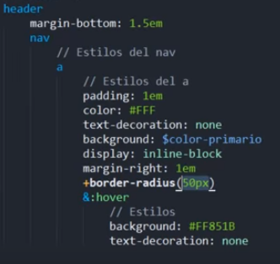Ejemplo.

Mixin. Nos ayudan a generar una plantilla para reusarla.

* Definimos la plantilla.

**=border-radius($radio)**

**-webkit-border-radius: $radio**

**-moz-border-radius: $radio**

* Incluimos la plantilla en algun elemento.

**+border-radius(50px)**

@Extend Nos ayuda a extender propiedades a un elemento.

* Lo primero que hacemos es definir las características generales.

**.mensaje**

**border: 10px**

**color: #fff**

* Después dichas características generales se le pasan a un mensaje de alerta.

**.mensaje_alerta**

**@extend .mensaje**

**background: “red”**

Operators

**width: 600px / $value * 2**